Детей познакомили с возможностями, которые дарят новые технологии
03.08.2015

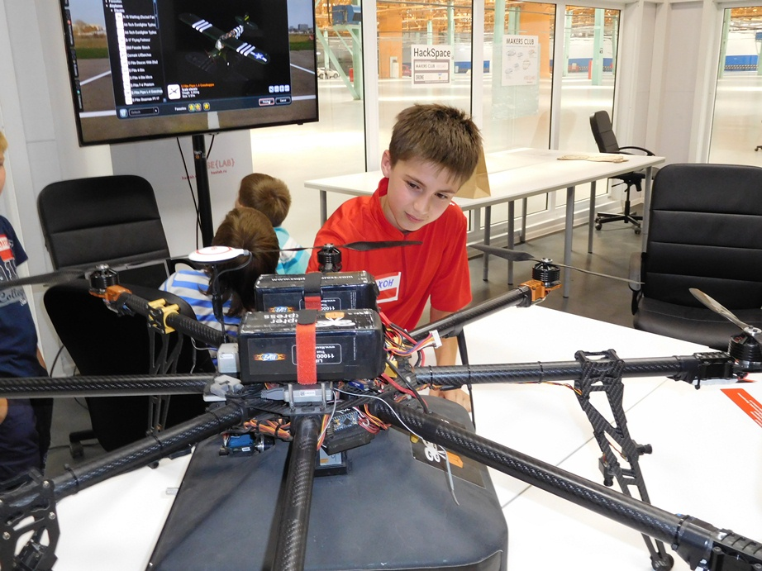
31 июля Технополис «Москва» и Центр прототипирования Высшей школы экономики пригласили юных изобретателей посетить площадку Хакспейс
На протяжении всего дня работали пять мастер-классов. Также ребята побывали на экскурсии в Технополисе «Москва», увидели впечатляющее выступление дронов, с помощью взрослых создали программу для собственной игры и сконструировали робота, играющего в футбол. Юным инженерам рассказали, что такое коптер и где он используется.
— Фестиваль «Вместе с папой на работе» в Технополисе «Москва» — абсолютно открытое мероприятие. В нем участвуют дети как сотрудников управляющей компании Технополиса, так и просто жители нашего города, — рассказала заместитель директора по маркетингу и PR Анастасия Большова. — Мероприятие проходит в форме интерактивного дня, в ходе которого мы показываем, кем маленькие москвичи могут стать в будущем. Это своеобразный экскурс в новые технологии. Основная цель мероприятия — помочь ребенку сделать правильный выбор в будущем, определиться, чем бы он хотел заниматься. Рассказать, как стать юристом или бухгалтером, достаточно просто, а вот донести основы робототехники на уровне, понятном для 7–14-летних детей, — непростая задача. Мы решили провести это мероприятие, чтобы познакомить детей с основами инженерной профессии. Возможно, кто-то из ребят впоследствии изобретет новое устройство или запустит собственный коптер. Этот фестиваль — перспектива на будущее. Мы хотим сделать такие мероприятия постоянными.
В завершении насыщенной программы прошел квест «Потерянный полдник». Ребята закрепили полученные знания, ответив на заданные вопросы. Юных изобретателей также наградили грамотами и медалями.
— Мы с мамой приехали на площадку самыми первыми. Больше всего мне понравилось, когда нам рассказывали про устройство и работу дронов и квадракоптеров. А мастер-класс «Кодинг игр», на котором мы создавали собственную игру, в очередной раз подтвердил, что мой выбор будущей профессии правильный. Я хочу стать программистом. Очень рад, что попал на фестиваль и с пользой провел время, — рассказал 12-летний Тихон Выходцев.
Александра Ладохина

Адрес страницы: http://zao.mos.ru/presscenter/news/detail/2048505.html
Префектура Западного административного округа города Москвы

